**INSTITUTO ARGENTINO DE RECURSOS HIDRICOS (IARH)**

**CONVOCATORIA A ASAMBLEA ORDINARIA**

Buenos Aires, 8 de julio de 2024

Se comunica a los Señores Asociados que a efectos de cumplimentar con lo establecido en los Arts. 27 al 33, Título X: DE LAS ASAMBLEAS del Estatuto del IARH, la Comisión Directiva del Instituto ha resuelto convocar a Asamblea Ordinaria para el día 24 de julio de 2024, a las 17:30 en primera convocatoria y 18:00, en segunda convocatoria, en Av. Belgrano 1580 – piso 3 – Ciudad Autónoma de Buenos Aires (CABA).

A efectos de dar cumplimiento a lo establecido por la norma estatutaria, la Comisión Directiva ha establecido lo siguiente:

1. Poner a consideración de los socios la documentación que se acompaña: memoria y balance general, inventario y cuenta de gastos y recursos correspondientes al ejercicio 1º de abril de 2023-31 de marzo de 2024.
2. El Orden del Día a ser tratado en la Asamblea será:
3. Lectura y aprobación del Acta de la Asamblea anterior.
4. Designación de dos asociados para firmar el Acta.
5. Consideración de la memoria, balance general, inventario y cuenta de gastos y recursos correspondientes al ejercicio 1º de abril de 2023-31 de marzo de 2024.
6. Establecimiento de nuevas cuotas sociales y sus mecanismos de actualización para cada categoría de asociados.

 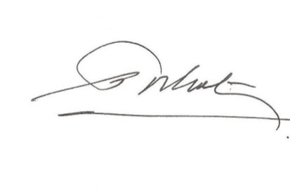

ANDREA ISABEL VALLADARES VÍCTOR POCHAT

Secretario Presidente